Міністерство освіти і науки України  
Національний технічний університет України

«Київський політехнічний інститут  ім. І. Сікорського»

Кафедра інженерії програмного забезпечення в енергетиці

Лабораторна робота №4

з курсу: «Розробка програмного забезпечення мобільних пристроїв»

Виконав:

Студент 4-го курсу,

Групи ТВ-11

Гойчук Олександр Володимирович

Посилання на GitHub репозиторій: https://github.com/Hoychuk/Mob_dev.git

Перевірив:

Недашківський О.Л.

Київ 2024/2025

Лабораторна робота №4

**Теоретичний матеріал:**

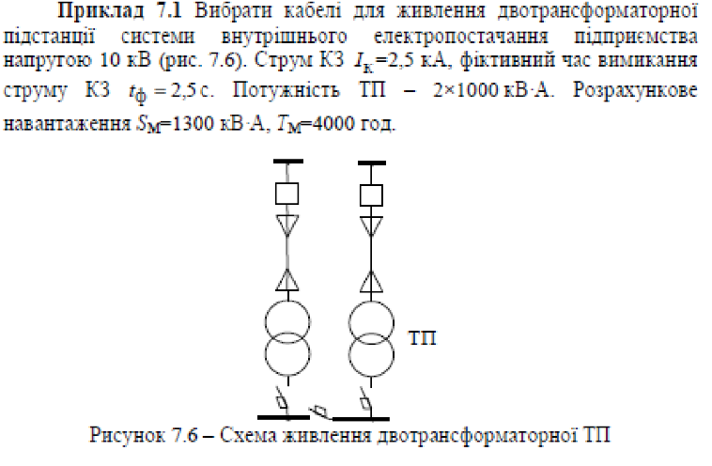

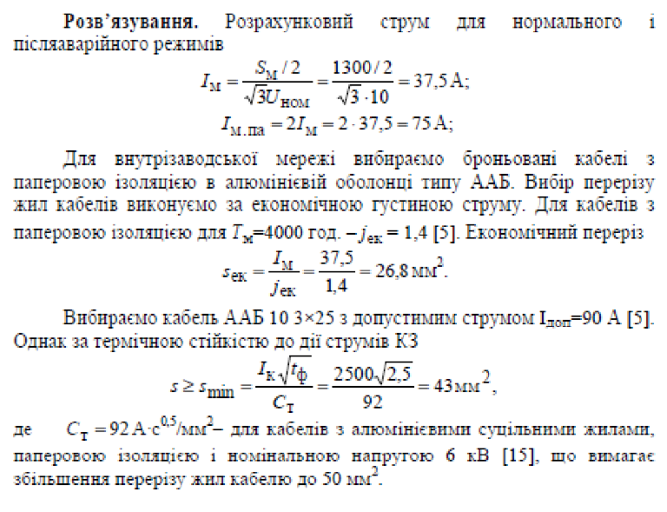

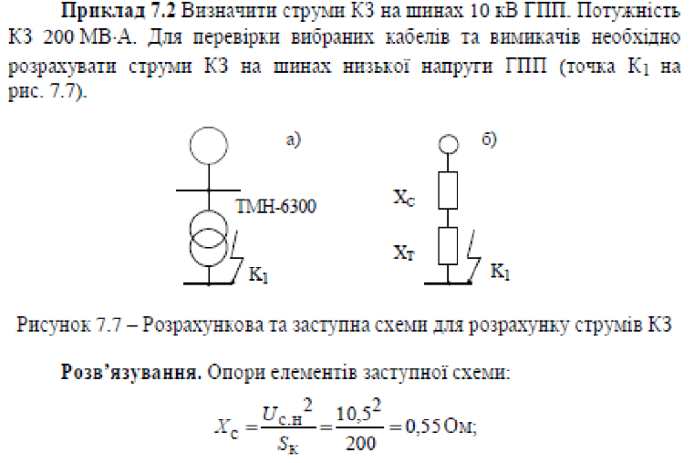

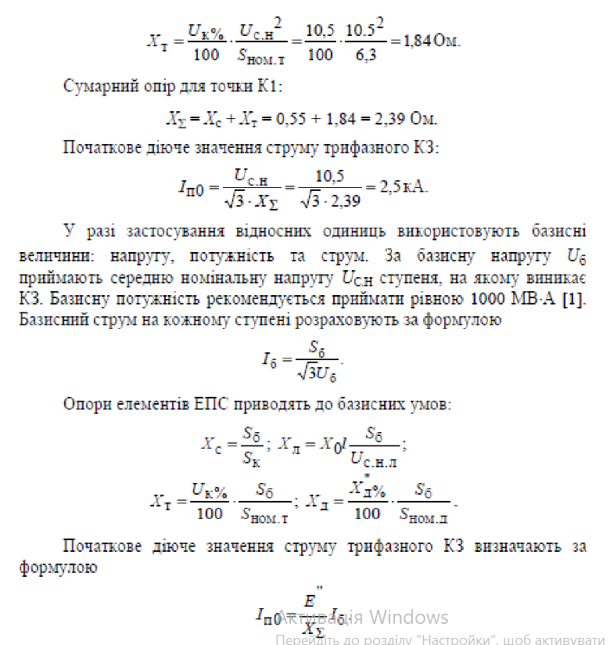

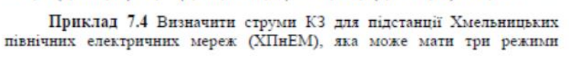

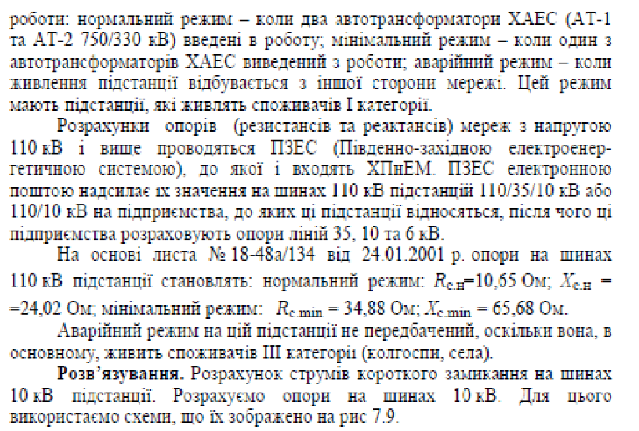

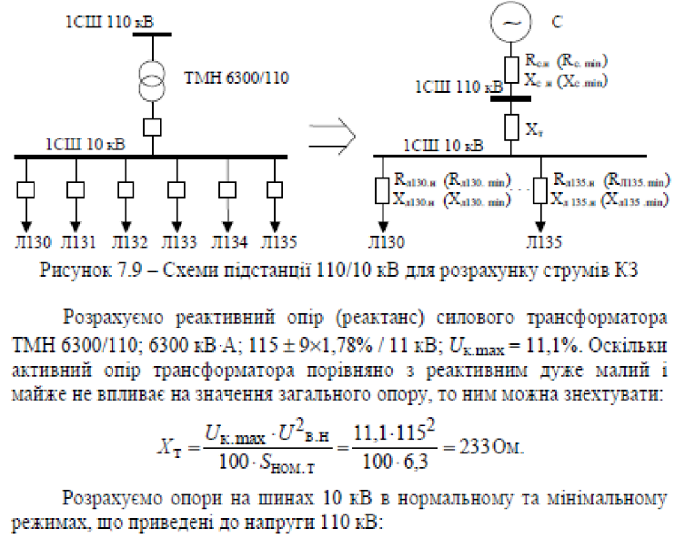

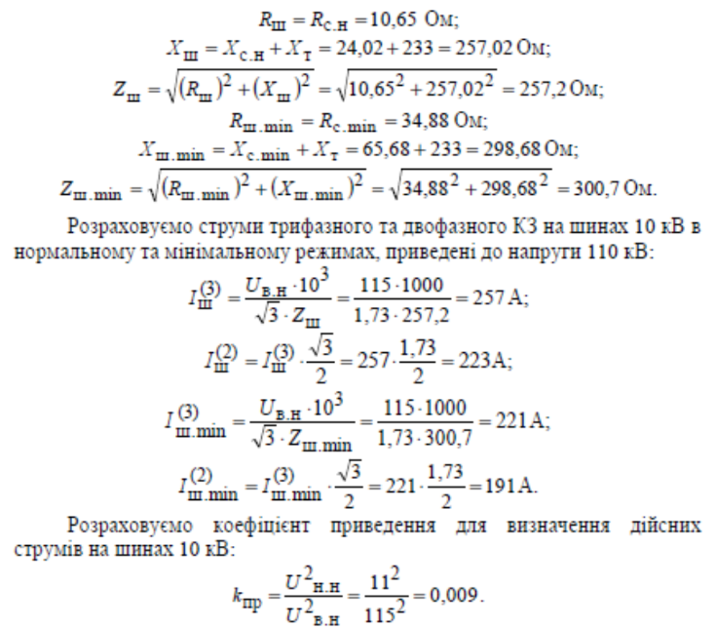

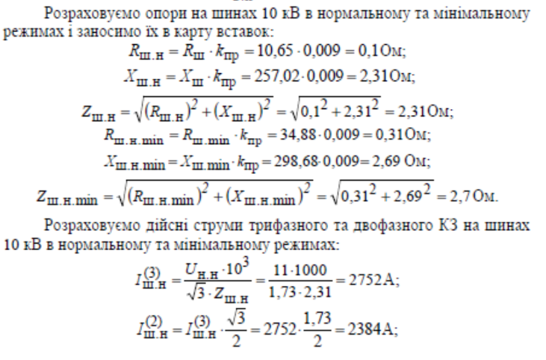

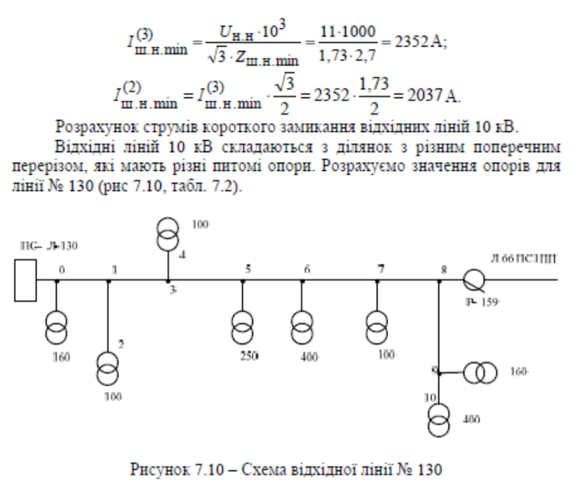

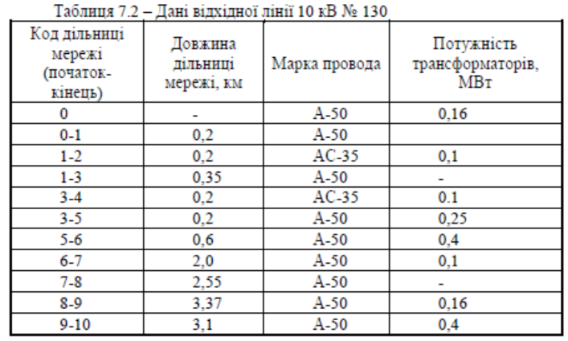

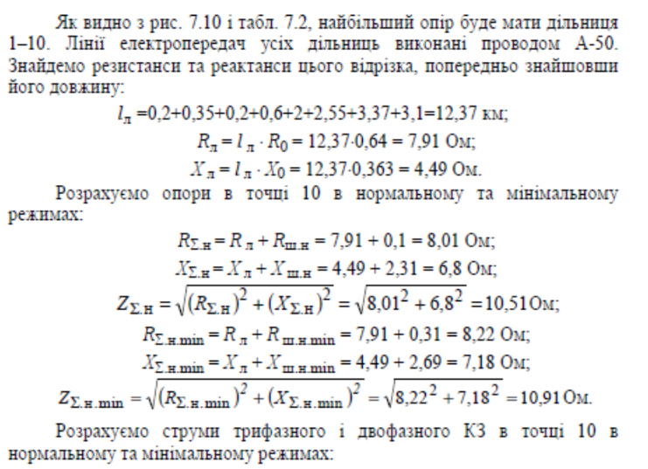

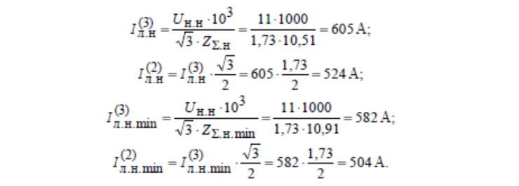

**Завдання:**

Створіть мобільний калькулятор для розрахунку струму трифазного КЗ, струму однофазного КЗ, та перевірки на термічну та динамічну стійкість у складі:

1. Вибрати кабелі для живлення двотрансформаторної підстанції системи внутрішнього електропостачання підприємства напругою 10 кВ (див. Приклад 7.1.);

2. Визначити струми КЗ на шинах 10 кВ ГПП (див. Приклад 7.2.);

3. Визначити струми КЗ для підстанції Хмельницьких північних електричних мереж (ХПнЕМ), яка може мати три режими: нормальний режим; мінімальний режим; аварійний режим (див. Приклад 7.4.).

**Хід виконання:**

Спочатку реалізуємо дизайн першої сторінки, на якій будуть наявні кнопки для вибору 1 з завдань:

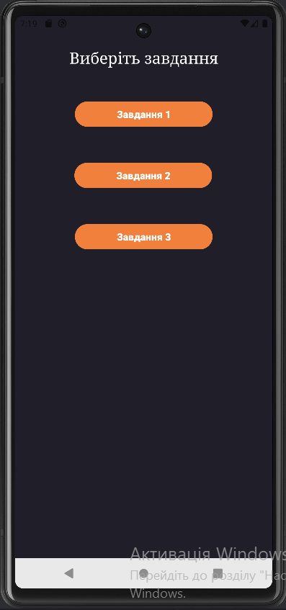

Після цього реалізуємо логіку нашої сторінки, а саме зчитування нажимання кнопки, та її обробка:

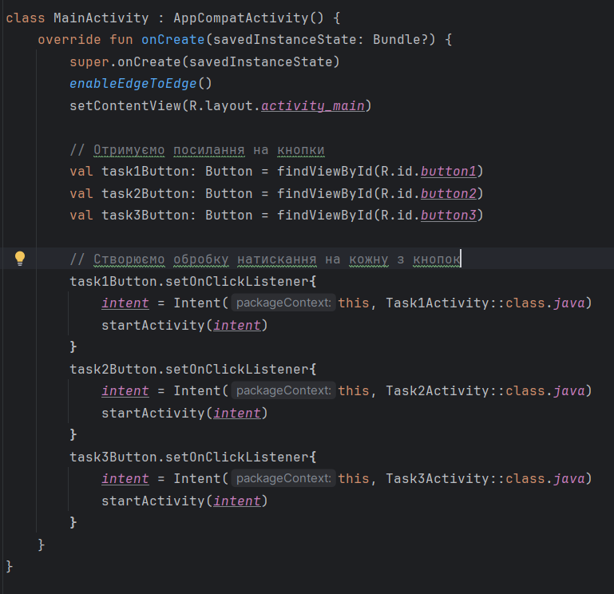

Далі реалізуємо дизайн кожної з сторінок, на якій будуть наявні поля, де будуть вводитися, потрібні нам коефіцієнти для розрахунку задач:

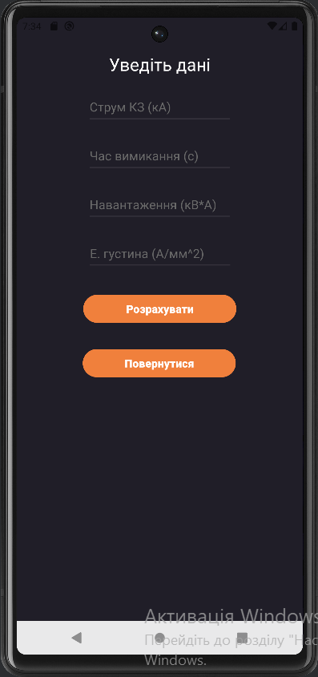 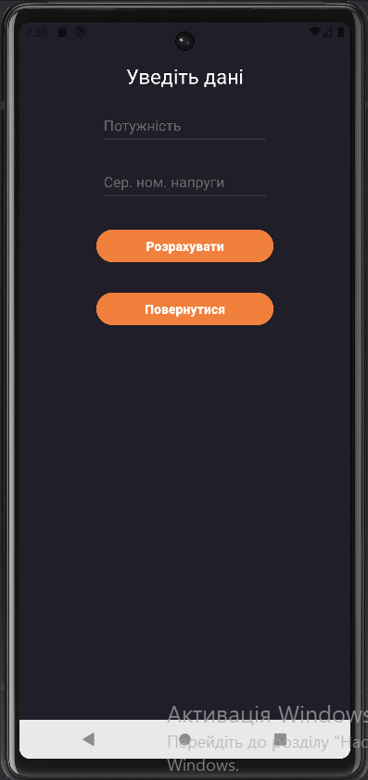 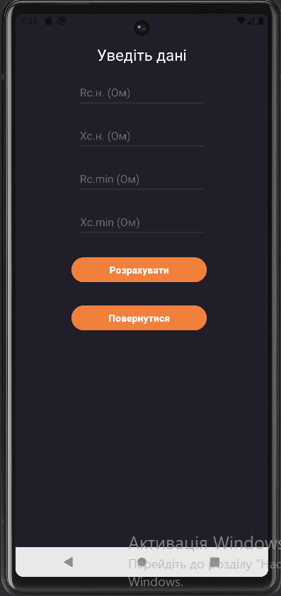

Наступним кроком буде прив’язання кожного з полів до певної змінної, для можливості зчитування введеної користувачем інформації (для кожної сторінки ідентично):

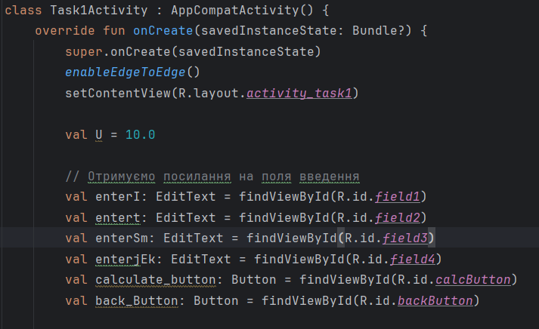

Після цього реалізуємо логіку нашої сторінки, а саме зчитування уведених даних, при нажаті кнопки, їх обробка та передача даних результатів до іншої сторінки, на якій їх нам буде показано у більш зручному виді:

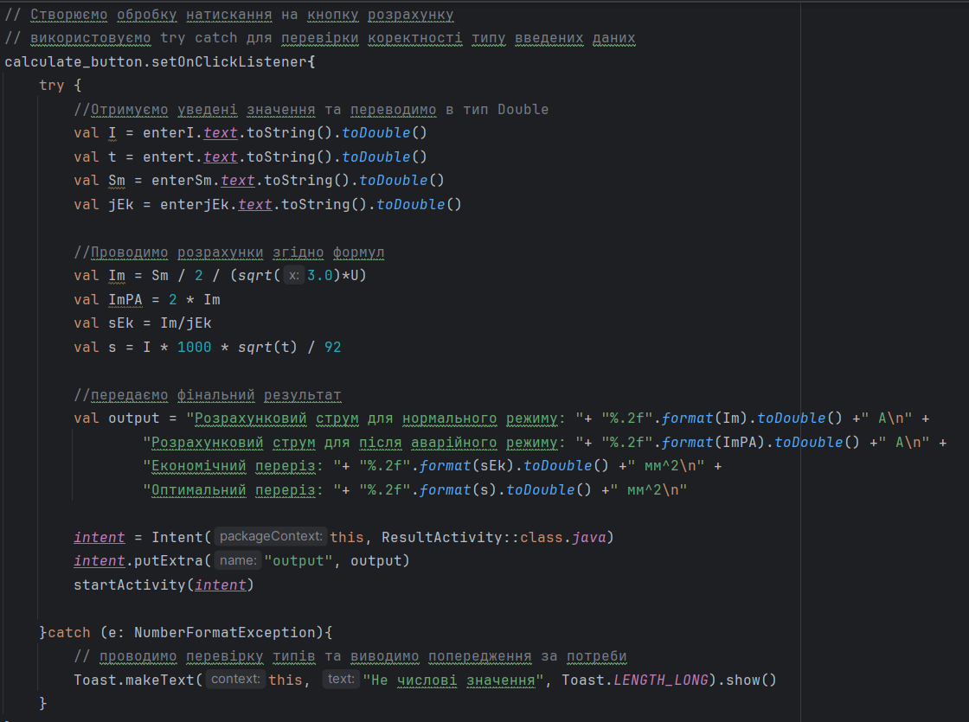

На кінець, реалізована логіка кнопки, яка після спрацювання повертає нас на попередній екран:

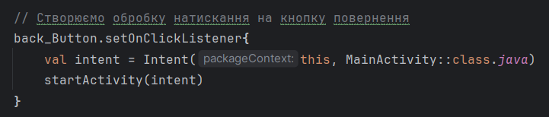

Після цього було створюємо дизайн та реалізовуємо іншу сторінку, на якій користувач отримує розраховані результати:

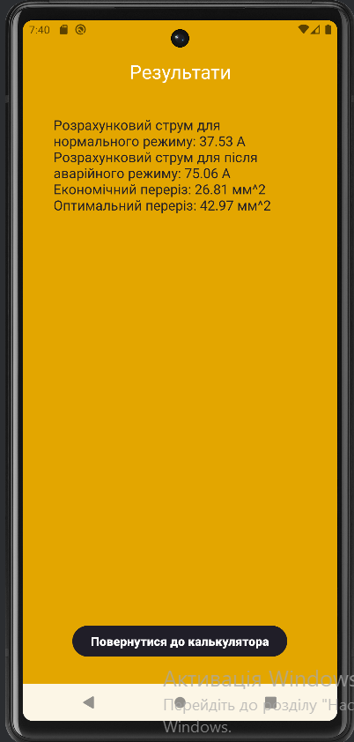

Відразу після цього ми знову прив’язуємо поле до певної змінної. Після чого відбувається отримання переданих даних та їх переприсвоєння, для подальшого виведення користувачу:

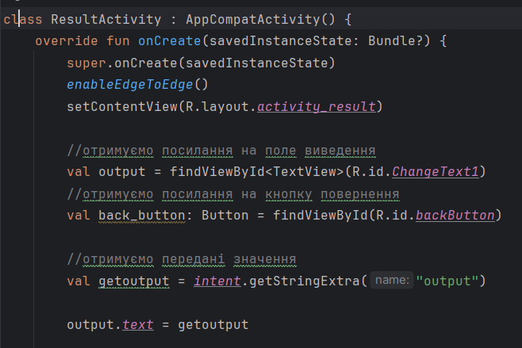

На кінець, реалізована логіка кнопки, яка після спрацювання повертає нас на попередній екран:

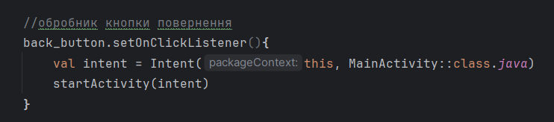

**Результат виконання контрольних прикладів:**

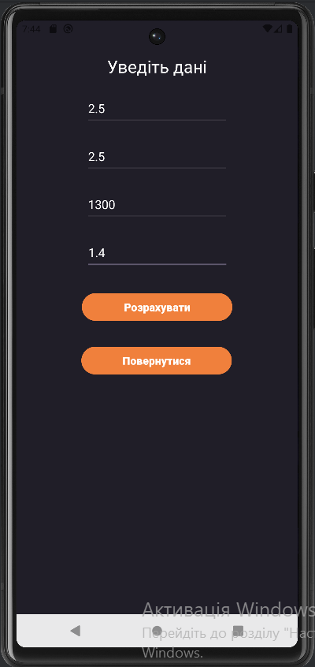 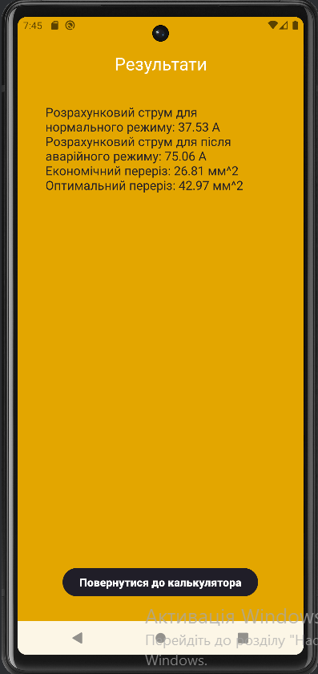

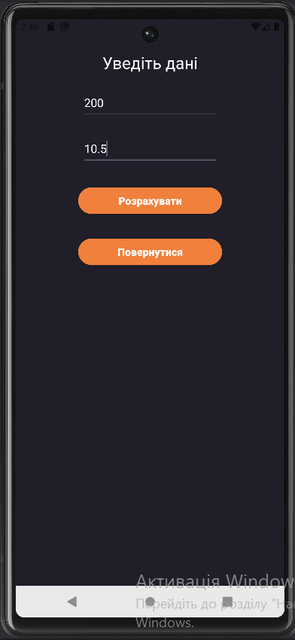 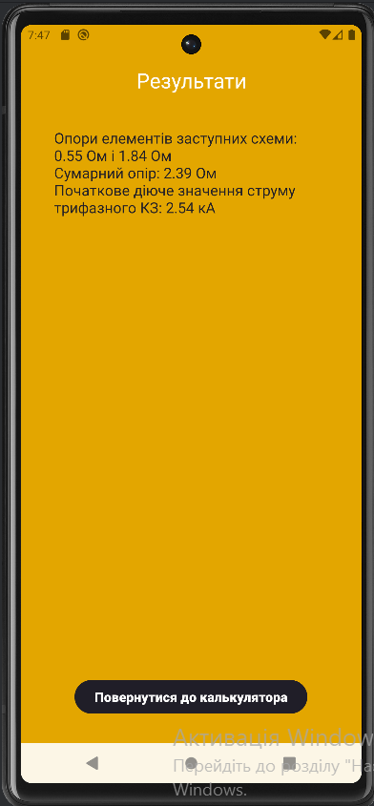

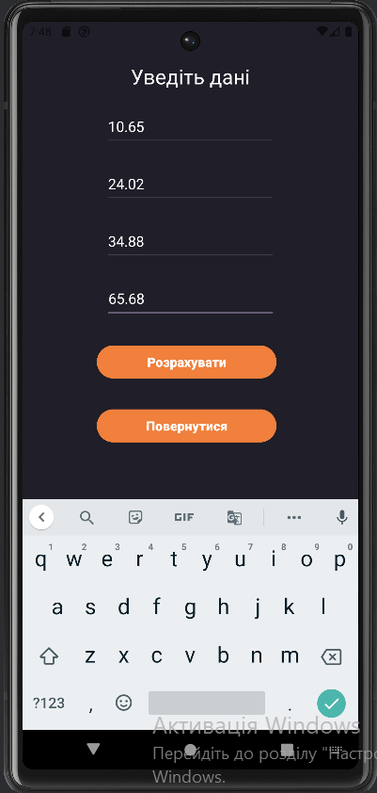 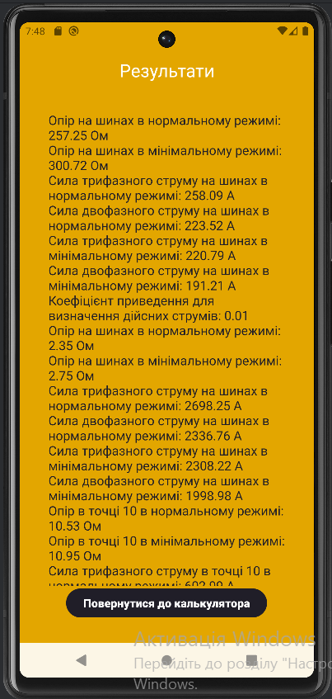 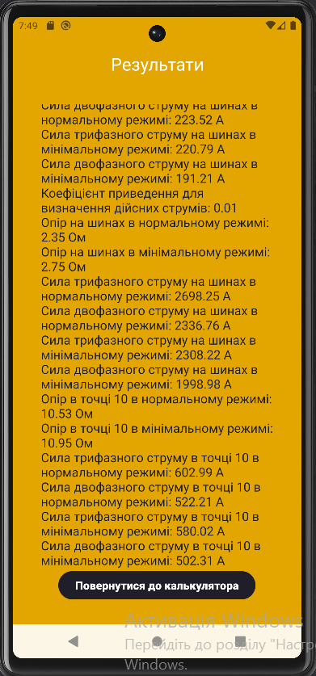

**Висновок:**

У результаті виконання лабораторної роботи №4 було реалізовано калькулятор, функція якого складається з розрахунку струму трифазного КЗ, струму однофазного КЗ, та перевірки на термічну та динамічну стійкість у складі, по введених значеннях, за допомогою мови Kotlin.